OUTROS OBJECTOS
- DALMÁTICA: Veste solene, com mangas e justa ao corpo, que o diácono pode usar;
- MITRA: Ornamento pontiagudo que cobre a cabeça dos bispos como símbolo da sua função de cabeça da comunidade cristã;
- BÁCULO: Bastão que os bispos levam como símbolo da sua missão de pastores da Igreja.
OS LUGARES
- CASTIÇAIS: Suportes onde se colocam as velas sobre o altar, ou junto a ele;
- CANDELABROS: Suportes onde se colocam as velas que se levam nas procissões, ou para acompanhar a proclamação do Evangelho, nas ocasiões solenes;
- CIRIO PASCAL: Círio que se acende no início da Vigília Pascal e que simboliza a luz de Cristo Ressuscitado. Durante todo o tempo pascal está no presbitério. Também se utiliza todo o ano na celebração dos baptismos e dos funerais;
- TURÍBULO: Objecto que serve para oferecer o incenso. Composto por um pequeno braseiro sustentado por correntes. No braseiro colocam-se carvões acesos sobre os quais se põe o incenso para que arda e liberte o seu aroma.
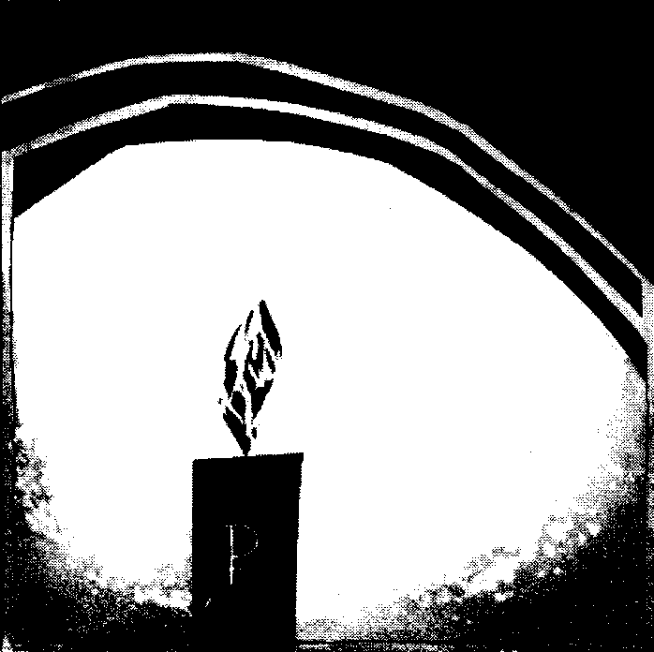
- NAVETA: Objecto em forma de navio, (normalmente), onde está o incenso para ser utilizado pelo turiferário;
- HISSOPE: Objecto utilizado para a aspersão com água benta. Formado por uma bola com vários furos na ponta de um tubo.
- ÂMBULAS: Objectos onde se guardam os santos óleos utilizados em determinados sacramentos. Os santos óleos são três: o óleo do crisma, o óleo dos enfermos e o óleo dos catecúmenos. Às âmbulas dá-se igualmente o nome de “caixa dos santos óleos”.
Vocabulário
do Acólito

Para ser um bom acólito tens de conhecer o nome de tudo o que se utiliza na celebração da missa e nos outros actos litúrgicos.

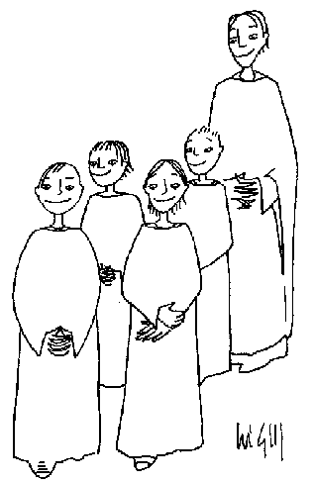
Para que possas realizar melhor esta tarefa tão importante, apresentamos-te aqui uma lista destes nomes;
para que os aprendas bem e sejas, cada vez mais,
um bom acólito, como tu queres e como Jesus
e a comunidade cristã espera de ti.
OS LUGARES
- PRESBITÉRIO: Lugar da Igreja onde está o altar, o ambão e a sede, no qual se colocam os ministros que actuam na celebração;
- ALTAR: Mesa na qual se celebra a Eucaristia;
- AMBÃO: Lugar donde se proclamam as leituras da Palavra de Deus.
- SEDE: Assento a partir do qual o sacerdote preside à celebração, quando não está no altar;
- CREDENCIA: Mesinha que se coloca num lugar discreto do presbitério para deixar nela tudo o que for necessário nalgum momento da celebração;
- SACRÁRIO: Lugar onde se guarda o Corpo de Cristo depois da celebração da Eucaristia, para que se possa levar aos doentes quando seja necessário, e para que todos possam rezar diante dele;
- BAPTISTÉRIO: Lugar onde está a Pia Baptismal para a celebração do Baptismo;
- CONFESSIONÁRIO: Lugar no qual se celebra o sacramento da penitência ou reconciliação.

A EUCARISTIA
- HÓSTIA: Pão que se utiliza na celebração da Eucaristia, e que se converte para nós no Corpo de Cristo. Também se lhe dá o nome de pão ázimo, antes da consagração.
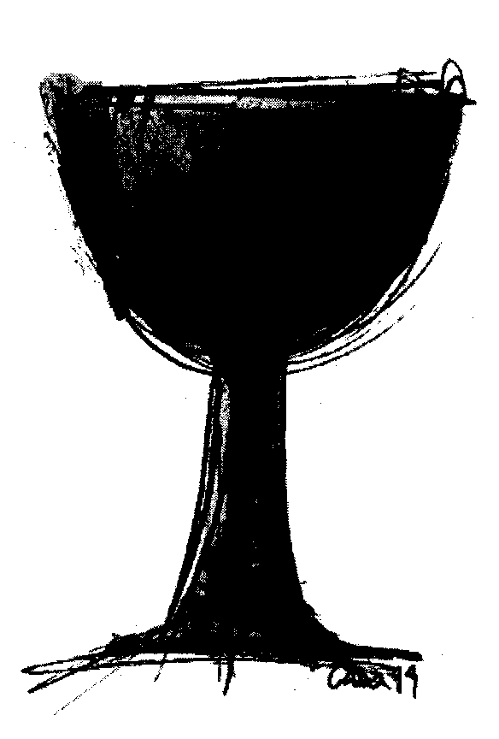
- PATENA: Recipiente em forma de prato ou cesta no qual se colocam as hóstias para a consagração;
- PÍXIDE: Recipiente em forma de taça no qual se guardam as hóstias;
- CÁLICE: Taça na qual se põe o vinho que se converterá em Sangue de Cristo.
- GALHETAS: Onde se colocam o vinho e a água que se usarão no cálice.
- LAVANDA: Conjunto de utensílios que se usam para lavar as mãos do presidente da celebração, principalmente no momento antes da Oração Eucarística. Formado por uma jarra, um recipiente para recolher a água e uma toalha;
- CORPORAL: Pano quadrado que se coloca sobre o altar para se colocar o pão e o vinho da Eucaristia;
- SANGUINHO: Pequena toalha branca para purificar o cálice e a patena, e também os dedos, depois da comunhão;
- CUSTÓDIA: Suporte de metal, normalmente artisticamente ornado, no qual se coloca o pão – o Corpo de Cristo – para o mostrar aos fiéis. Utiliza-se na exposição do Santíssimo e nas procissões Eucarísticas.

OS LIVROS
- MISSAL: Livro grande que contêm os orações próprias da Missa, (ou seja, o que nós dizemos a Deus), e os ritos que se têm de seguir para a celebrar.
- LECCIONÁRIO: Livro que contêm as leituras bíblicas que se lêem na Missa e outras celebrações litúrgicas, (ou seja, a Palavra que Deus nos dirige). Existem vários, segundo os diversos tempos e ocasiões.
- RITUAL: Livro que contém as celebrações dos diferentes sacramentos, (excepto a Missa), e demais acções litúrgicas.

AS VESTES
- ALBA: Túnica branca que cobre todo o corpo e constitui a vestimenta básica de todos os ministros da celebração litúrgica;
- AMITO: Peça de roupa que se coloca debaixo da alba e tem a função de tapar a gola da roupa normal. Também pode ter a forma de capuz;
- CÍNGULO: Cinto em forma de corda que se utiliza para prender a alba à cintura;
- ESTOLA: Peça de tecido da cor litúrgica do dia, que se põe sobre a alba. Reservada aos ministros ordenados. Os sacerdotes e bispos colocam-na ao redor do pescoço e caindo sobre o peito, os diáconos em diagonal sobre o peito e costas;
- CASULA: Manto amplo, da cor litúrgica do dia, aberto dos lados e sem mangas, com um espaço para passar a cabeça. É o paramento do presbítero ou do bispo que presidir à Eucaristia;

